覆岩扰动约束下采区协同规划方法
李杨1，王楠1，刘浩天1
（1. 中国矿业大学（北京） 能源与矿业学院，北京 100083）
摘要：针对采区规划中离散地质信息难以连续参与布置、多场景覆岩扰动风险约束口径不统一以及规划结果难以向接续和经济评价传递等问题，提出一种基于覆岩扰动指数（overburden disturbance index，ODI）约束的采区候选方案生成与多目标比选方法。该方法以采区边界、钻孔样点和设计参数为输入，构建有效布置域和连续参数场；当前样例以煤层厚度场为主要展示对象，将地表沉陷、含水层扰动、上行开采等风险分量归一化并加权为统一ODI场，以ODI均值、90%分位数和超阈值暴露比例表征方案风险。在此基础上，建立包含工作面数量、推进方向、煤柱宽度、工作面宽度和方案选择变量的候选方案集合，采用工程效率、资源回收和扰动控制目标进行非支配排序与综合筛选。样例复核得到80×56栅格ODI场，均值为0.4669，P90为0.7474，0比例为15.89%。在同一ODI场下，方案A、B、C的ODI均值分别为0.4463、0.4552和0.4416，P90分别为0.6407、0.6462和0.6353，0比例分别为0.44%、0.56%和1.22%。本文对联合判据下低扰动候选的判定依据为ODI均值、P90和风险综合得分的联合判据，而非单一阈值下的超限比例最小。敏感性分析表明，在当前样例和候选集合范围内，C方案风险综合得分低于A、B方案。结果说明，ODI前置约束可将风险图层转化为可复核的方案级统计指标，为采区规划多目标比选和后续对象传递提供支撑；真实矿井优选仍需结合现场约束和多案例验证。
关键词：覆岩扰动指数；采区规划；多目标比选；候选方案集合；风险前置约束；连续参数场
中图分类号：TD822 文献标志码：A
Collaborative planning method for mining districts constrained by overburden disturbance
LI Yang1，WANG Nan1，LIU Haotian1
(1. School of Energy and Mining Engineering, China University of Mining and Technology-Beijing, Beijing 100083, China)
Abstract: To address the limited use of discrete geological data in continuous mining-district layout, the inconsistent expression of multi-scenario overburden disturbance risks, and the weak linkage between planning outputs and downstream evaluation, an ODI-constrained candidate generation and multi-objective selection method is proposed. Boundary, borehole and design inputs are used to construct the effective layout domain and continuous parameter fields; in the current sample, coal-seam thickness is used as the main example showing how a continuous parameter field enters the planning chain. Surface subsidence, aquifer disturbance and upward-mining risk components are normalized and weighted into a unified overburden disturbance index (ODI) field, and candidate-level risk is described by mean ODI, the 90th percentile and exceedance ratio. A constrained candidate set considering face number, advance direction, pillar width, face width and scheme-selection variables is ranked using engineering-efficiency, resource-recovery and disturbance-control objectives. The verified sample ODI field contains 80×56 grids, with a mean of 0.4669, P90 of 0.7474 and 0 ratio of 15.89%. Under the same ODI field, schemes A, B and C have mean ODI values of 0.4463, 0.4552 and 0.4416, values of 0.6407, 0.6462 and 0.6353, and 0 ratios of 0.44%, 0.56% and 1.22%, respectively. The low-disturbance candidate is identified by the joint criterion of mean ODI, P90and composite risk score rather than by the minimum exceedance ratio under a single threshold. Sensitivity analysis indicates that scheme C has a lower composite risk score than schemes A and B within the present sample and candidate set. The results show that ODI pre-constraint can convert risk layers into reproducible scheme-level statistics for multi-objective comparison, while engineering selection under real mine conditions still requires site-specific constraints and multi-case validation.
Keywords: overburden disturbance index; mining district planning; multi-objective selection; candidate set; risk pre-constraint; continuous parameter field
收稿日期： 修回日期： 责任编辑：
基金项目：无。
作者简介：李杨（1982—），男，河北唐山人，教授，博士，研究方向为矿业工程。
通信作者：刘浩天（2001—），男，河北唐山人，博士研究生，研究方向为矿业工程。Tel：17692508100，E-mail：gqt2500103011@student.cumtb.edu.cn。

0 引言
采区规划位于煤矿生产决策链前端，直接影响工作面布置、巷道工程量、资源回收、采掘接续和经济效益。随着煤矿智能化建设由单机装备升级转向多源数据协同和平台化决策，采区规划已由单纯平面布置问题转变为涉及地质建模、风险约束、方案生成、生产组织与经济评价的复合决策问题[1-10]。工程实践中，采区边界、钻孔、分层、参数场、风险分析与方案评价常分散于不同软件和人工环节，导致基础数据反复整理、中间成果难以复用。
已有研究围绕采动覆岩响应、地表沉陷、导水裂隙带发育、含水层受扰和上行开采可行性开展了大量探索，为采区规划风险识别提供了理论基础[11-33]。地下矿山布置优化、多目标规划和生产调度研究表明，候选方案生成、目标排序和多方案比较有助于提升规划决策质量[34-39]。数字孪生、透明工作面、矿山地质建模与过程管理技术的发展，也为采区边界、钻孔、分层和生产状态在统一数据空间中的组织提供了条件[5-10,40-42]；矿山经济评价则逐步由静态收益测算转向动态现金流、风险成本和多方案比较[43-45]。
然而，现有研究在采区规划应用层面仍存在3点不足：一是钻孔和分层信息具有离散样本属性，如何转化为可参与空间布置和方案筛选的连续参数场仍不充分[9-10]；二是地表沉陷、含水层扰动、导水裂隙带和上行开采等风险具有不同量纲、判据和尺度，多数研究仍偏向单一场景或单一判据，难以形成统一约束表达[22-26,30,32-33]；三是布局优化研究多强调几何求解或算法排序，对规划结果向采掘接续、参数调控和经济评价传递的讨论不足[6,46-47]。
采区规划对象并非孤立几何图形，而是受地质条件、保护约束、资源价值和覆岩扰动共同制约的空间决策对象。若仅依据几何可布置性或局部经验生成方案，可能忽略高扰动敏感区、资源分布差异和后续接续约束；若布局完成后再开展风险校核和经济评价，又会增加重复迭代和口径不一致风险。因此，有必要将有效布置域、连续参数场、多场景风险约束和后续评价链条纳入统一规划框架，使风险控制由事后校核转向前置约束。
基于上述问题，本文提出一种基于覆岩扰动指数（overburden disturbance index，ODI）约束的采区候选方案生成与多目标比选方法。与在布局完成后再进行风险校核的串行流程不同，本文将地表沉陷、含水层扰动和上行开采等异构风险前置转化为统一ODI约束，并在有效布置域、连续参数场和工作面布置对象之间建立可计算映射关系，使风险控制能够参与候选方案生成、筛选和排序过程。本文侧重方法论验证与内部对照，不以输出矿井定案设计参数为直接目标。
本文的主要贡献为：1）构建面向采区规划的ODI统一风险表征方法，明确风险分量归一化、权重聚合、阈值统计和方案级指标口径；2）建立离散钻孔、连续参数场与工作面布局对象之间的规划映射机制，使地质参数由点状样本转化为空间变量；3）构建包含工程效率、资源回收与扰动控制目标的候选方案集合和排序流程，并通过A/B/C方案对比说明ODI前置约束在方案比选中的作用。本文仅验证方法链路和对象传递的可行性，不将单一样例扩展为真实矿井条件下的普适最优结论。
1 基于覆岩扰动指数约束的采区多目标协同规划方法
1.1 面向采区规划的 ODI 风险约束定义
采区规划中的覆岩扰动风险由地表沉陷、含水层扰动、上行开采安全性和局部地质采矿条件共同作用形成。导水裂隙带高度、关键层控制、覆岩破坏充分采动程度、含水层富水性和保水采煤等研究表明，相关判据与岩层结构、采高、工作面尺度、含水层位置和水文地质条件密切相关^{[22-26,29-30,32-33]}。不同风险场景量纲、判据和尺度不一致，若分别进入规划过程，容易造成约束口径不统一。本文将ODI定义为面向采区规划的统一风险表征指标，而非新的覆岩力学机理参数，用于将多场景风险转化为可参与候选方案筛选和排序的无量纲统计量。

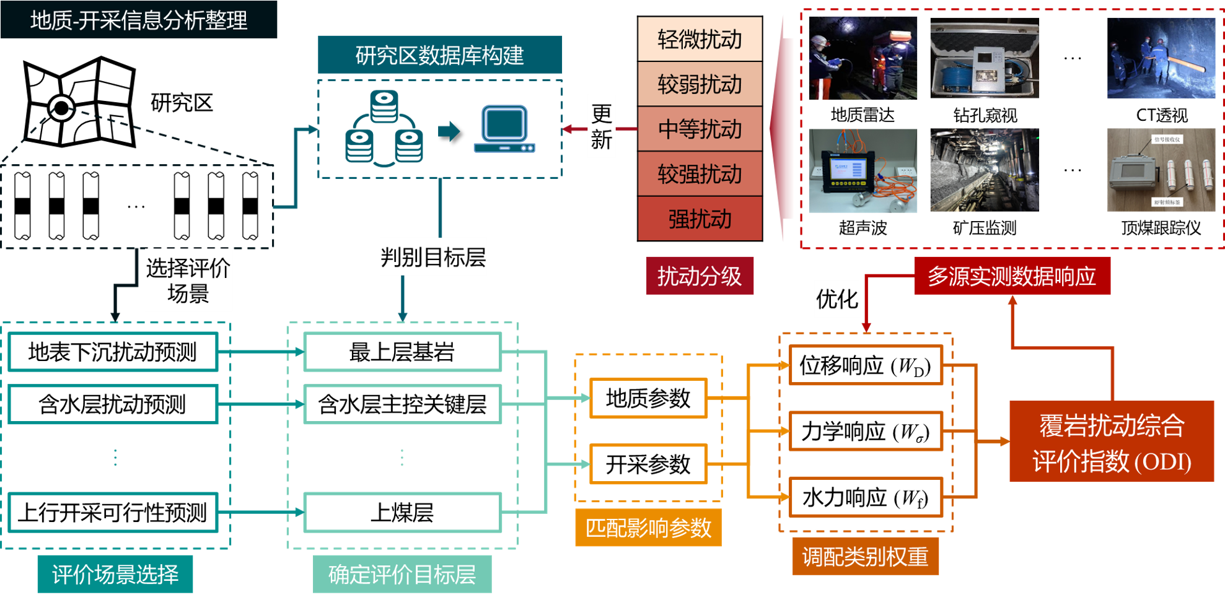
图1 ODI风险约束逻辑示意图
Fig.1 Schematic diagram of the ODI risk-constraint logic

设规划域为Ω，任意位置x处的风险分量包括地表沉陷扰动、含水层扰动和上行开采扰动。各分量均归一化到[0,1]区间，数值越大表示扰动风险越高，则ODI定义为
（1）
其中权重满足
（2）
式中，、和分别为地表沉陷、含水层扰动和上行开采分量权重。本文采用“场景目标驱动的专家规则赋权+敏感性校核”确定权重，不将其解释为现场统计标定常数。综合规划基准权重取0.45/0.30/0.25；为检验上行开采约束强化时方案排序是否改变，上行开采专项权重取0.15/0.25/0.60。为避免总指标与子指标语义重叠，本文以具体风险场景命名各分量；后续工程应用仍需结合矿区历史沉陷、水文地质观测和保护对象等级重新标定权重。
对原始指标，正向风险指标按式（3）归一化，逆向风险指标按式（4）归一化；当工程经验或规范给出上下限时，优先采用工程阈值作为i,max，否则采用同一研究区同一场景下的样本范围。
 | 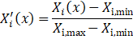 | （3）

 | 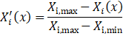 | （4）

 | 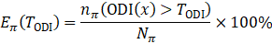 | （5）
式中，π为候选规划方案，为方案π对应的布置区域，N_π为方案区域内参与统计的采样或栅格总数，为满足ODI超过统计阈值条件的采样或栅格数量，为扰动控制阈值。本文以ODI均值、和超阈值暴露比例共同描述方案级风险：均值反映总体扰动水平，反映高值尾部风险，反映超过统计阈值的空间暴露比例。阈值0.70和0.80分别作为样例内部预警统计线和高扰动统计线，并非行业安全红线。为降低阈值设定对结论的影响，本文设置0.65、0.70、0.75和0.80四组阈值开展敏感性分析；真实矿井应用中仍需结合历史观测、含水层保护等级、地表建构筑物敏感性和安全制度重新标定。
1.2 有效布置域与连续参数场构建
采区规划首先面临输入对象异构问题。采区边界是几何约束对象，钻孔数据具有离散采样特征，分层信息和设计参数则体现工程属性。透明工作面和智能精准开采研究强调，工作面地质模型需由静态、粗粒度表达转向多源融合和动态修正^{[8-10]}。本文以研究区边界、钻孔、分层和设计参数为基础，在统一空间参照下完成边界处理、参数映射和候选方案生成。表1汇总了“数据输入—参数体系构建—采区规划输出”的主要参数与约束条件。
设原始采区边界为，边界煤柱约束、区段煤柱约束及保护对象约束对应的缓冲集合分别为、和，则有效布置域可写为
（6）
式中，为原始采区边界，为边界煤柱宽度，为区段煤柱宽度，为局部保护距离，为按给定距离生成的缓冲内缩算子，表示保留面积最大的主连通区域，为经约束内缩和几何合法性处理后的有效布置域。若内缩后出现多连通域或局部狭长畸变，则优先保留主连通区域，并在不突破安全煤柱底线的前提下采用降级内缩策略，以保证后续工作面布置具有几何可解性。
对给定样点集合，煤层厚度等参数场可表示为
 | 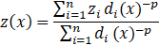 | （7）
式中，为规划位置x处的参数估计值，为第i个钻孔样点观测值，为位置x与第i个钻孔的距离，p为距离衰减指数。本文采用反距离加权插值，主要考虑当前样例钻孔数量有限且目标是形成规划可用的连续约束场。插值前统一坐标、剔除明显异常值并限定边界；插值后记录网格尺寸、样点范围和边界裁剪规则。进入实矿验证阶段后，应补充留一交叉验证或与克里金结果对比，以量化参数场误差对规划结果的影响。
煤层厚度、岩石硬度、瓦斯含量和涌水量等参数原则上应分别插值，并统一到相同坐标、边界裁剪和网格参照下。本文样例以煤层厚度场作为主要展示对象，其他属性作为同一流程下的可扩展输入保留；样点缺失或异常的属性不直接参与插值，并在方案评分中降级为不确定输入。本文计算的ODI风险场采用80×56网格、共4480个栅格，该尺度仅用于样例内部统计和方案叠加。
由此，采区规划基础输入可归纳为4类：几何边界与有效布置域；钻孔、分层与厚度场等连续参数；边界煤柱、区段煤柱、工作面宽度、推进长度和推进方向等设计参数；ODI约束、资源评价与工程效率评价等指标体系。4类输入在同一空间域、参数口径和评价框架下共同作用于候选方案生成。
1.3 候选方案生成与多目标比选模型
在满足几何可实施性和安全隔离要求的前提下，采区规划需要在工程效率、资源回收和覆岩扰动控制之间进行权衡。本文将规划问题定义为“候选方案集合生成—底线约束过滤—多目标排序—工程复核”的组合优化过程，而不是单一计算结果。
设候选方案集合为Π，候选方案π由工作面数量N、工作面倾向宽度、推进方向θ、边界煤柱宽度、区段煤柱宽度、工作面起止边界、各工作面走向推进长度集合L_π、巷道连接关系和方案选择变量y_π共同描述，可写为
（8）
式中，N为工作面数量，为工作面倾向宽度，θ为推进方向，和分别为边界煤柱与区段煤柱宽度，为方案π中工作面占用区域集合，L_π为各工作面走向推进长度集合，R_π为巷道连接与服务关系，y_π为候选方案选择变量。该变量定义将规划对象由单一几何图形扩展为包含数量、尺度、方向、煤柱、工作面区域、推进长度和巷道关系的组合对象，可同时承接几何约束、风险统计和后续接续评价。
候选方案需满足以下约束：
（9）
式中，⊂Ω_e为边界约束，和为煤柱约束，为工作面倾向宽度约束，为工作面不重叠约束，表示单工作面几何长度推荐区间与方案推进长度校核条件，表示ODI暴露统计参与方案筛选与风险排序的指标口径。当前样例将边界、煤柱、工作面宽度和不重叠作为硬约束，将推进长度校核阈值与ODI暴露阈值作为候选方案筛选和排序中的推荐性约束，以避免样例验证阶段因现场闭环约束不完整而过度收缩候选空间。
本文首先在统一基础输入、统一几何底线约束和统一ODI场条件下形成可合并的总候选集合Π_all=Π_e∪Π_r∪Π_m，再在该集合上分别按工程效率、资源回收和扰动控制偏好进行排序与筛选，输出工程效率优先方案A、资源回收优先方案B和联合判据下低扰动候选C。其中Π_e、Π_r和Π_m并非在不同基础输入下独立生成，而是在同一输入、同一几何底线约束和同一ODI场条件下按不同目标偏好保留的模式候选子集，其并集构成统一比较入口。推进方向不作黑箱“自动确定”，而是在工程允许方向集合Θ内与煤柱宽度、工作面宽度和边界内缩距离共同枚举，并由约束过滤和多目标排序确定推荐结果。
候选集合生成包括参数取值、几何构造、底线约束过滤、指标计算和去重合并5步：读取边界、钻孔参数场和规划控制参数，确定Θ、、、及内缩距离取值；切分有效布置域并生成工作面区域、推进长度和巷道连接对象；按式（9）剔除越界、煤柱不足、宽度不符和工作面重叠等几何不合格方案，并记录推进长度与ODI暴露校核状态；计算覆盖率、煤厚覆盖、巷道组织、ODI均值、P90和超阈值暴露比例；最后依据方向、煤柱、工作面数量、边界和连接关系形成候选签名并合并重复方案。后续排序仅在该有限候选集合Π_all内成立。
对候选方案π，本文把工程效率、资源回收和扰动控制分别写成可复核的分项评分。为保证不同量纲指标可比较，覆盖率、资源贡献、工程组织和扰动风险等子项均先转换到[0,1]或0—100的统一评分区间；其中正向指标按式（3）归一化，成本型或风险型指标按式（4）转化为正向评分。
（10）
式中，为有效覆盖率，取值为[0,1]；为工作面数量复杂度惩罚，为各工作面走向推进长度变异系数，为短推进惩罚项。、项和均作为0—100工程效率评分中的扣分项。当前样例取=，项系数取10，短推进惩罚系数取5，短推进参考值取100 m；上述系数仅用于样例内部排序敏感性校核，不作为跨矿区通用经验常数。
（11）
式中，、和均已归一化到[0,1]，分别表示吨煤量或煤厚场覆盖贡献、有效布置面积贡献和工程组织辅助得分。式（11）中的0.55/0.30/0.15为资源回收分项内部权重；外层为线性区间映射，用于将样例候选集合内的资源回收评分平移至45—100区间，以避免极端低值压缩方案间区分度。故89.76表示资源回收分项评分，而非综合排序总分。
（12）
式中，为扰动风险综合量，数值越小表示风险暴露越低；为转化后的扰动控制评分，数值越大越优。本文敏感性分析中取//=0.50/0.35/0.15，并直接报告排序，以避免把风险分数解释为现场安全等级。
上述评分给出了87.82、89.76等方案分数的计算口径：87.82为A方案工程效率分项评分，89.76为B方案资源回收分项评分；B方案导出的工程效率辅助值为98.52，与覆盖率98.52%数值相同，但B方案排序依据为资源回收评分。A、B、C推荐方案的最终比较还需结合非支配排序后的偏好加权结果，相关分数仅用于当前候选集合内部比较，不作为跨矿区通用评分标准。
上述评分函数用于当前样例条件下候选方案的内部排序与敏感性比较，其系数和映射区间服务于样例级区分度控制，不解释为跨矿区普适经验参数。
对通过必要安全与几何校核的候选方案，综合得分可表示为
（13）
为降低单一加权排序对权重的依赖，本文在加权排序前引入非支配排序和拥挤距离选择形成有限推荐候选集；当前样例保留前10个候选用于复核与比较。非支配排序以、和为目标向量，优先保留不存在其他方案同时优于它的候选；同一非支配层候选数量超过输出数量时，采用拥挤距离保持解集多样性，再依据推荐排序。A、B、C三种偏好模式中，λ_e/λ_r/分别取1/0/0、0/1/0和0/0/1；综合权衡模式备用权重取0.34/0.33/0.33，本文不将其未达标回退结果作为最终推荐方案。
非支配关系具体定义为：若候选方案π_i在、和三个目标上均不劣于π_j，且至少一个目标严格优于π_j，则π_i支配π_j。第一非支配层由不被任何其他候选支配的方案组成，第二层由剔除第一层后新的非支配方案组成，依此类推。拥挤距离用于保留同一非支配层内目标空间分布较分散的候选，避免输出方案集中在单一偏好附近。
不同偏好模式通过λ_e、λ_r和体现：工程效率优先模式提高λ_e，资源回收优先模式提高λ_r，扰动控制优先模式提高，综合权衡模式则采用相对均衡的权重。本文把这些权重作为统一候选集合内的排序偏好参数，而非现场统计标定常数；因此，A、B、C方案分别代表不同偏好下的推荐候选，用于揭示覆盖率、资源回收和扰动暴露之间的权衡关系。
1.4 方案传递与评价流程
本文不把几何布局视为终点，而强调规划结果向调控、接续和经济评价环节传递。已有智能化煤矿技术体系可基于三维地质模型辅助工作面接续设计和储量计算^{[6]}；地下水库和矿井水调度研究也表明，采动空间对象、储水空间和水量调控需在规划与运行阶段连续组织^{[30,46-50]}。因此，采区规划形成的工作面边界、巷道结构、覆盖范围和扰动统计量，既是当前求解输出，也是后续生产组织与经济测算的上游输入。
在调控层面，规划结果可转化为工作面级和生产级控制变量。例如，含水层扰动场景下，可将采高、工作面宽度、区段煤柱宽度和推进长度作为主要调控参数，通过比较不同参数条件下ODI均值、高分位值和超限比例变化，识别扰动敏感控制量并开展局部调整。规划阶段因此先形成满足安全与几何底线、保留阈值校核状态的候选空间对象，再通过参数调控提高其扰动适应性。
设接续方案为s，其指标关系可表示为
（14）
式中，为产量组织指标，为风险可控性指标，为工期与组织可控性指标；、β和γ为对应权重，且满足+β+γ=1。
进一步地，工程经济评价可通过月度净现金流口径承接规划与接续结果。第t月净现金流可表示为
（15）
式中，为第t月收入，为常规成本，为风险联动成本，为第t月净现金流。该式用于说明经济评价可接收规划与接续结果形成的月度输入。
本文保留工程经济评价的理论传递关系，但不在样例结果中给出未经独立导出的经济评价结论。
因此，本文方法可概括为：以有效布置域和连续参数场为基础，以ODI为统一风险约束指标，以多目标综合评价为方案筛选口径，以采掘接续和经济评价为后续传递方向，形成从“风险前置约束—规划对象生成—方案级统计—后续评价输入”的连续决策流程。
2 工程案例与结果分析
2.1 研究区概况与输入数据
为验证所提方法在采区规划场景中的适用性，选取敏东研究区样例开展分析。研究区以内蒙古呼伦贝尔敏东一矿相关工程背景资料为参照，顶底板岩性主要包括泥岩、砂质泥岩、炭质泥岩、煤和细粒砂岩，代表性埋深约300 m，具有厚煤层、软弱围岩和多源扰动约束并存的工程特征。当前计算采用样例化规划域，以6个边界点、15个钻孔样点和规划控制参数为输入，原始边界面积为255250.00 m²。验证目标限定为样例条件下的数据组织、风险表征与规划对象生成，不解释为真实矿井工业级优选结论。
工程约束方面，样例已纳入边界煤柱、区段煤柱、工作面宽度、推进长度校核阈值、走向长壁后退式开采方向和ODI统计阈值等规划参数；但尚未完整纳入断层展布、既有巷道系统、通风运输能力、设备能力和生产制度等现场闭环约束。因此，案例定位为方法验证型工程样例，而非矿井定案设计文件。
为避免验证目标泛化，本文将样例验证限定为3个可复核问题：离散钻孔和边界约束能否转化为统一坐标下的连续参数场和有效布置域；多场景扰动风险能否转化为同一ODI统计口径，并在全域栅格和候选方案区域内复算；不同目标偏好下的候选方案能否在同一基础输入、同一几何底线约束、同一ODI风险场和同一评分口径下比较。后文A、B、C方案对比、阈值敏感性和权重敏感性均围绕上述问题展开。
研究区输入对象包括采区边界、钻孔样点、岩性力学背景资料和规划控制参数4类。钻孔样点用于构建煤层厚度等连续参数场；边界对象用于界定有效布置域；岩性力学背景资料用于限定案例的工程语境；边界煤柱、区段煤柱、工作面宽度、推进长度校核阈值和ODI统计阈值则共同构成后续规划求解的约束与校核条件。

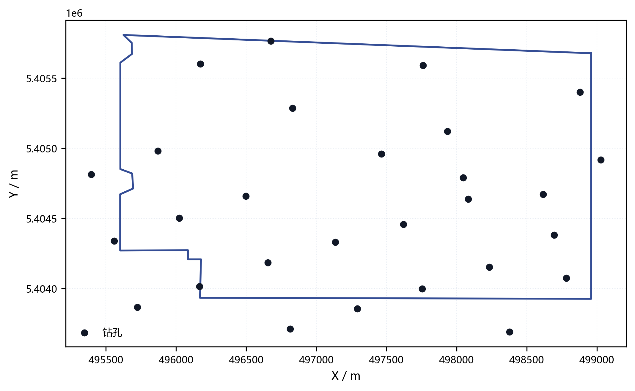
图2 研究区钻孔空间分布图
Fig.2 Spatial distribution of boreholes in the study area

图2显示，15个钻孔样点在研究区内形成了基本可用的空间采样网络。样点煤厚最小值出现在ZK-107，为2.8 m；最大值出现在ZK-106，为4.8 m，样点平均煤厚为3.7933 m。这些离散样点为后续厚度场插值、资源覆盖判断和ODI风险场叠加提供了统一输入口径。
在研究区进入规划求解前，原始边界并不直接作为工作面布置边界使用，而是结合边界煤柱、区段煤柱及局部保护距离进行约束处理。本样例采用30.0 m边界煤柱、20.0 m区段煤柱和120.0 m工作面宽度，并以走向长壁后退式开采作为布置方式。
因此，本节的作用是把研究区输入压实为可复核的参数体系：边界提供空间范围，钻孔提供连续参数场样本，岩性与埋深资料提供工程背景，设计参数提供几何与安全约束，ODI阈值提供风险统计口径。后续结果分析均以该统一输入口径为基础。

表1 研究区输入参数与约束条件
Table 1 Input parameters and constraints of the study area
类别 | 参数名称 | 符号 | 数值或范围 | 单位 | 数据来源
研究区基础 | 钻孔数量 | n | 15 | 个 | 钻孔/设计结果
研究区基础 | 煤层厚度最小值 |  | 2.8 | m | 钻孔数据
研究区基础 | 煤层厚度最大值 |  | 4.8 | m | 钻孔数据
研究区基础 | 煤层厚度平均值 |  | 3.7933 | m | 钻孔数据
几何约束 | 边界煤柱宽度 |  | 30.0 | m | 设计参数/规划规则
几何约束 | 区段煤柱宽度 |  | 20.0 | m | 设计参数/规划规则
几何约束 | 原始边界面积 |  | 255250.00 | m² | 边界数据
布置参数 | 工作面倾向宽度 |  | 120.0 | m | 设计参数
布置参数 | 单工作面几何长度规则 |  | 120-260，推荐200 | m | 规划规则
布置参数 | 方案推进长度校核阈值 |  | 800.0 | m | 规划规则
布置参数 | 推进方向 | D | 走向长壁布置，走向: 180.0° | — | 设计结果
风险参数 | ODI权重 | // | 0.45/0.30/0.25 | — | ODI场结果
风险参数 | ODI统计阈值 |  | 0.70/0.80 | — | 本文统计口径
评分口径 | 资源回收分项评分权重 |  | 0.55/0.30/0.15 | — | 规划结果
候选集合 | 工程效率/资源回收偏好有效候选数 | / | 2417/1149 | 个 | 规划结果
候选集合 | 扰动控制偏好有效候选数 |  | 374 | 个 | 规划结果
候选集合 | 联合判据下低扰动候选数 |  | 88 | 个 | 规划结果

2.2 连续参数场构建结果及煤厚场示例
采区规划首先需将离散地质信息转化为连续规划约束。研究区15个钻孔样点提供煤层厚度、岩石硬度、瓦斯含量和涌水量等离散属性；经空间插值和边界裁剪后，点状信息被转换为可与规划域、ODI风险场和工作面布局叠加分析的连续参数场。该处理思路与透明工作面、智能精准开采地质模型和采煤工作面三维模型动态修正研究强调的多源地质信息统一表达一致^{[8-10]}。
本文结果图重点展示煤层厚度场，原因是煤厚直接参与资源覆盖和工作面布置评价，且样点统计口径已完成复核；岩石硬度、瓦斯含量和涌水量等属性在当前样例中作为可扩展输入保留，尚未展开为独立评价图层。因此，本文不将单一煤厚场外推为完整地质建模成果，而将其作为离散钻孔信息进入规划链路的示范性参数场。

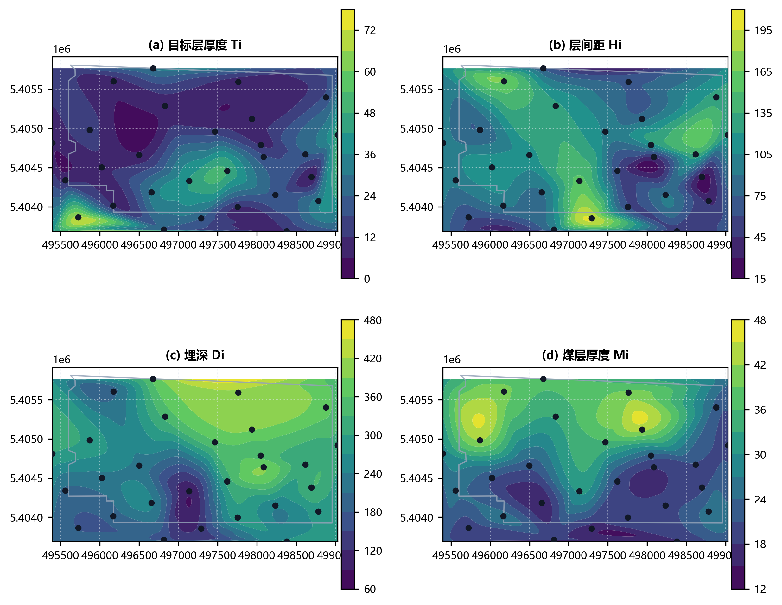
图3 研究区主要地质参数场分布图
Fig.3 Distribution of main geological parameter fields in the study area

从图3可见，研究区煤层厚度样本范围为2.8～4.8 m，平均值为3.7933 m。高厚度样点主要包括ZK-106（4.8 m）及周边样点，低厚度样点以ZK-107（2.8 m）为代表。这种厚度差异说明，若仅依据几何边界进行布置，容易忽略资源条件在空间上的非均匀性。
对于采区规划而言，厚度较高区域在资源覆盖和回收价值评价中具有更高吸引力，而厚度较低区域更适合作为边界调整、煤柱保留或低优先级布置区域。因此，连续参数场不是单纯的地质展示图，而是后续工作面排序、覆盖率统计和风险叠加分析的基础底图。
需要强调的是，本文并不试图在该部分证明某种复杂地质建模算法的优越性，而是强调连续参数场在采区规划链路中的工程作用：它使离散钻孔信息能够以统一空间参照参与工作面生成、ODI风险计算和方案级统计。
此外，参数场还为ODI风险表征提供了空间载体。由于多场景风险需要在同一边界、同一坐标和同一网格上进行叠加，参数场、风险场和规划对象之间的一致性直接决定了后续结果是否可比较、可传递和可复核。

2.3 多场景 ODI 风险表征结果
采区规划风险约束通常表现为地表沉陷、含水层扰动、导水裂隙带发育和上行开采等多场景覆岩扰动的综合影响。关键层位置、导水裂隙主通道、非充分采动、顶板水害防控和保水采煤等研究表明，覆岩破坏与含水层受扰需结合岩层结构、采高、工作面尺度、含水层富水性和导水通道共同判读^{[18-33]}。若各场景以独立判据参与规划，容易造成尺度不统一和结果难复用。本文引入ODI作为统一风险组织口径，以支撑多场景风险在同一规划框架中的表达、比较与传递。
从研究区样例结果看，多场景ODI结果能够在同一研究区边界、钻孔参照和色标口径下表达。样例计算结果显示，综合ODI场采用80×56网格，共4480个栅格；归一化后ODI均值为0.4669，中位数为0.4542，P90为0.7474；其中的栅格占15.89%，ODI>0.80的栅格占3.55%。上述结果表明，风险信息已由概念性指标转化为可计算、可统计并可进入规划比选的空间场。

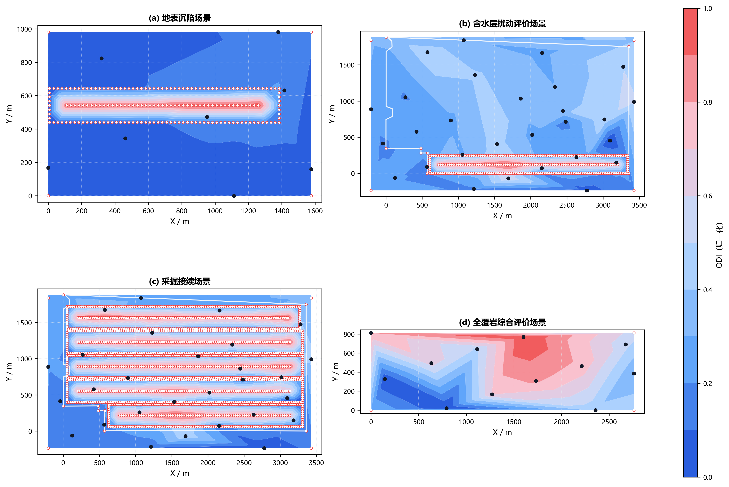
图4 多场景ODI分布结果对比图
Fig.4 Comparison of multi-scenario ODI distribution results

不同场景的ODI高值区并不完全重合。地表沉陷场景偏重采动地表影响范围，含水层扰动场景强调导水裂隙带和含水层受扰风险，上行开采场景关注上覆扰动条件下的安全边界。导水裂隙带高度、主关键层位置、工作面尺寸、含水层富水性和顶板水害类型均会改变风险主控因素^{[18-21,23-26,28-30,32-33]}。统一为ODI后，各场景可在同一统计口径下进入方案筛选。
在规划语境下，ODI的价值体现在两个层面：一是描述研究区高扰动敏感区的空间背景，二是提供候选方案区域内的风险暴露统计。在同一ODI场下，方案A、B、C的ODI均值分别为0.4463、0.4552和0.4416，P90分别为0.6407、0.6462和0.6353，比例分别为0.44%、0.56%和1.22%。其中，C方案为在统一候选集合内按统一ODI场重新筛选得到的联合判据下低扰动候选。
由此，ODI不再是布局完成后的附加说明图层，而是能够在候选方案生成前即参与约束设定和风险排序。对于研究区样例而言，ODI场的建立完成了从“边界+钻孔输入”到“风险约束可参与规划”的关键转换。

表2 多场景 ODI 风险组织关系
Table 2 Risk organization relationships under multi-scenario ODI
场景 | 关注对象 | 输入依据 | 规划作用
地表沉陷 | 地表移动与沉陷风险 | 沉陷预测、保护约束 | 约束工作面布局范围
含水层扰动 | 导水裂隙带与含水层受扰 | 导水带高度、含水层敏感性 | 参与风险筛选与避让
上行开采 | 上覆岩层扰动与安全边界 | 采动应力、覆岩破坏特征 | 支撑可行性评价
综合ODI | 多场景叠加扰动 | 多源风险归一化结果 | 形成统一方案级指标

3 候选方案对比与风险统计
3.1 候选方案生成结果与对比
在有效布置域、连续参数场和ODI风险场共同作用下，本文进一步提取工程效率优先、资源回收优先和扰动控制优先等候选结果，用于说明不同目标偏好下方案指标的变化。与仅展示单一方案结果相比，候选方案对比能够更直接回答“ODI约束如何影响方案筛选”的问题。
为增强案例对照性，本文将A、B、C三类方案置于相同研究区边界、钻孔参数场、ODI风险场和几何底线约束下比较。A方案代表工程效率偏好，强调工作面数量、推进长度均衡性和组织效率；B方案代表资源回收偏好，强调覆盖率和煤厚场利用；C方案为联合判据下低扰动候选，强调ODI均值、P90和风险综合得分的综合控制。该对照属于统一候选集合内的目标偏好对照，而非独立人工经验方案与自动方案的现场对照。
为保证可复核性，A、B、C方案不改变基础地质输入和风险场，仅改变候选排序偏好或筛选目标；方案差异主要反映工程效率、资源回收和扰动控制目标之间的权衡，而非输入数据、网格尺度或边界条件变化。当前候选集合统计中，工程效率、资源回收和扰动控制偏好下的有效候选数分别为2417、1149和374，其中扰动控制偏好下满足低扰动筛选条件的候选数为88。该设置可支撑方法内部有效性判断，但不能替代真实人工经验方案与本文方法之间的外部工程对照。
图5和表3分别给出了当前已复核候选方案的空间布局和统计结果。工程效率优先方案A来自工程效率偏好模式，覆盖率为89.34%，工程效率分项评分为87.82；资源回收优先方案B来自资源回收偏好模式，覆盖率为98.52%，资源回收分项评分为89.76；联合判据下低扰动候选C来自统一候选集合复核，覆盖率为80.67%，=0.4449，ODI均值为0.4416，P90为0.6353，比例为1.22%。需要指出，本文对联合判据下低扰动候选的判定并非依据单一阈值下的超限比例最小，而是依据ODI均值、P90与风险综合得分的联合判据。
不同目标偏好会导致覆盖率、资源回收和风险暴露出现权衡。与A方案相比，C方案覆盖率降低8.67个百分点，但ODI均值、P90和风险综合得分分别降低1.07%、0.86%和0.70%；与B方案相比，C方案覆盖率降低17.85个百分点，但上述3项风险指标分别降低3.00%、1.69%和2.12%。B方案较A方案覆盖率提高9.18个百分点，但ODI均值和P90分别提高1.99%和0.85%。结果表明，资源覆盖增益可能伴随扰动风险统计值上升，ODI前置约束可显式呈现风险-收益取舍。早期扰动控制偏好候选C0在统一ODI场下均值为0.4560、P90为0.6472，不作为本文统一口径下的C方案。
从方案合理性看，A方案覆盖率和工程效率较高，几何组织较充分；B方案覆盖率最高且资源回收评分较高，说明连续参数场推动方案向资源富集区域扩展；C方案覆盖率较低，且在=0.70下的超限比例并非最小，但其ODI均值、P90和风险综合得分均低于A、B方案，说明联合判据下总体扰动暴露较低。该结果符合采区规划中资源利用与风险控制相互制约的工程常识，也说明本文方法能够将图层风险差异转化为方案级统计证据。
图5进一步给出了A、B、C三类候选方案在同一研究区边界、钻孔点和ODI高值区条件下的空间布局差异，可直观反映不同目标偏好对工作面数量、布置方向和风险暴露位置的影响。

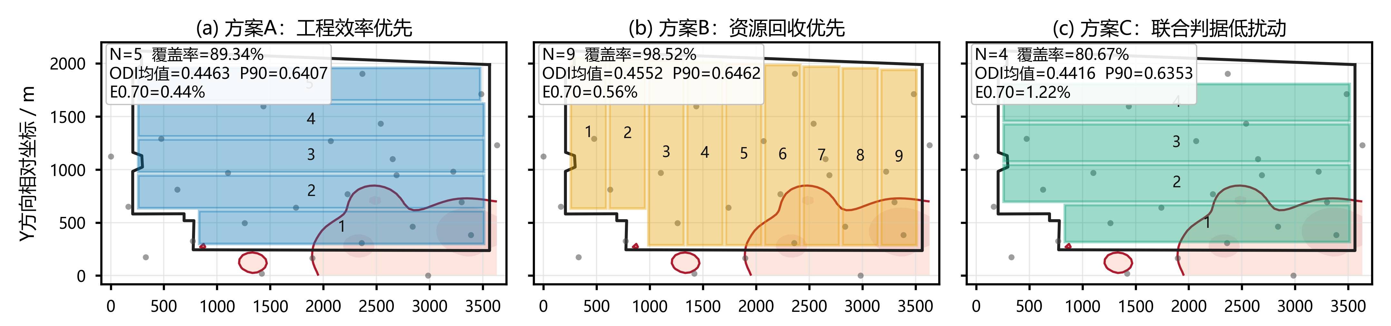
图5 A/B/C候选方案工作面布局与ODI高值区叠置对比图
Fig.5 Comparison of A/B/C candidate layouts overlaid with high-ODI zones
表3 候选方案对比与数据复核状态（低扰动判定基于ODI均值、P90和风险综合得分联合判据）
Table 3 Candidate-scheme comparison and data verification status
方案 | 来源/含义 | 关键指标 | ODI统计 | 复核状态 | 主导排序指标
A | 工程效率偏好 | 5个工作面；覆盖率89.34%；=87.82 | 均值0.4463；=0.6407；=0.44% | 按工程效率分项排序
B | 资源回收偏好 | 9个工作面；覆盖率98.52%；=89.76 | 均值0.4552；=0.6462；=0.56% | 按资源回收分项排序
C | 联合判据下低扰动候选 | 4个工作面；覆盖率80.67%；=0.4449 | 均值0.4416；=0.6353；=1.22% | 联合判据下低扰动候选
C0 | 早期扰动控制偏好 | 13个工作面；覆盖率75.06%；=71.17 | 均值0.4560；=0.6472；=0.80% | 早期口径候选，不纳入本文C方案 | 不纳入

3.2 阈值与权重敏感性分析
为检验阈值设定对方案判读的影响，本文在0.65、0.70、0.75和0.80四组阈值下统计A、B、C方案的超阈值暴露比例。阈值为0.65时，A、B、C方案超限比例分别为7.42%、9.09%和6.31%；阈值为0.70时分别为0.44%、0.56%和1.22%；阈值提高至0.75和0.80时，各方案超限比例均明显下降。结果表明，超限比例对阈值较敏感，不能脱离ODI均值和P90单独作为优选依据。
权重敏感性分析进一步表明，在基准权重、地表沉陷分量±10%、含水层扰动分量±10%、上行开采分量±10%以及上行开采专项权重条件下，C方案的风险综合得分均低于A、B方案。基准权重下A、B、C风险综合得分分别为0.4481、0.4546和0.4449；在上行开采专项权重0.15/0.25/0.60下，三者分别为0.4505、0.4564和0.4498。
需要注意，权重敏感性所表明的是当前候选集合和扰动范围内的排序一致性，而不是ODI权重具有普适工程常数属性。因此，本文把敏感性分析作为方案排序可靠性的内部校核，用于回应权重和阈值人为设定可能导致结论波动的问题。
综合来看，C方案并不是覆盖率最大或超限比例在所有阈值下都最低的方案，而是依据ODI均值、P90和风险综合得分确定的联合判据下低扰动候选。这一结果强化了本文方法的核心作用：把不同目标方案放入同一风险统计框架中比较，并把单一指标无法解释的风险-收益取舍显式呈现。
综上，研究区样例表明，统一ODI场不仅可以生成候选方案的均值、P90和超阈值暴露比例，还能够支撑阈值敏感性和权重敏感性复核。当前结果已给出A、B、C方案的统一ODI统计和全域4480栅格统计，但仍不宜把单一样例结果表述为真实矿井条件下的最终优选结论。
本案例验证强度定位为“方法链可运行性与内部对照验证”：它表明离散钻孔、连续参数场、ODI风险场和候选方案对象可在同一口径下计算与比较，并揭示不同目标偏好下的风险-收益权衡；但尚不能替代真实矿井条件下的人工经验方案对照、现场生产约束闭环和开采后实测反馈校核。

表4 ODI统计口径与敏感性复核状态
Table 4 ODI statistical scope and sensitivity verification status
项目 | 结果 | 用途 | 数据对象 | 说明
全域ODI场 | 80×56；4480栅格；均值0.4669；=0.7474；为15.89% | 研究区风险背景 | 综合ODI场统计结果 | 已复核
统一方案对比 | A/B/C均值为0.4463/0.4552/0.4416；P90为0.6407/0.6462/0.6353 | 方案级风险比较 | A/B/C方案统一ODI统计表 | 同一ODI场采样
阈值敏感性 | 阈值0.65/0.70/0.75/0.80下，C超限率为6.31%/1.22%/0.13%/0.00% | 检验阈值影响 | 阈值敏感性统计表 | A、B同步计算
权重敏感性 | 基准、±10%扰动和上行开采专项权重下，风险综合得分表现为C最低、A次之、B最高 | 检验权重稳定性 | 权重敏感性统计结果 | 风险得分越小越优
经济评价 | 仅保留输入关系 | 下游输入关系说明 | 规划对象与接续输入关系 | 不写未经独立导出的NPV和回收期

3.3 规划结果传递与评价边界
本文不把采区规划几何布局视为终点，而强调其作为采掘接续和工程经济评价的上游输入。煤矿智能化技术体系与三维地质建模研究已将工作面接续设计、储量计算和设备配套纳入数据化流程^{[6,9-10]}；地下水库储水空间、库容和调度研究也说明，采动空间对象可继续服务于水资源调控和风险管理^{[30,46-50]}。本样例形成的工作面边界、巷道路径、推进长度、布置面积和ODI统计量，可作为后续生产顺序、产量核算和经济评价的输入对象。
在采掘接续层面，规划阶段形成的工作面边界和推进关系可映射为接续任务对象。当前样例仅保留对象传递口径说明，不插入缺乏独立数据支撑的接续图件；其证据重点是“对象可传递、链路可延伸”，而不是未经独立导出的量化优选结论。
在调控层面，规划结果还可进一步转化为工作面级控制变量。当前已复核的A、B、C方案均采用同一ODI场和统一方案区栅格形成方案级统计，其ODI均值、P90和超阈值暴露比例可作为后续采高、煤柱宽度、推进方向和工作面宽度调整的反馈指标。
在工程经济评价层面，规划与接续结果可以继续进入收入、成本、风险联动成本和现金流分析过程。当前样例已完成规划对象向后续评价口径的传递，但尚不具备独立导出的真实矿井经济对照数据，因此本文仅说明工程经济评价的输入关系与计算口径，不给出未经数据支撑的现金流曲线或经济优选结论。
综上，研究区样例表明，本文方法已完成“边界与钻孔输入—参数场构建—ODI风险组织—候选方案集合—方案级统计—后续评价输入”的连续运行过程。当前结果表明方法链和对象链在样例条件下具备贯通性，但仍需通过更多实矿案例和现场约束闭环检验工程适用性。
从可复现角度看，本文样例至少需保留4类过程对象：研究区边界与钻孔样点、连续参数场栅格、ODI分量及综合ODI栅格、候选方案几何对象及方案级统计表。只有这些对象可逐级复算，ODI均值、、超阈值暴露比例和A/B/C方案排序才具备可审查性。本文在结果表中保留模式有效候选数、全域栅格数量和统一ODI统计口径，以降低仅展示最终方案图带来的不可复核风险。
4 讨论
4.1 ODI 前置约束对采区规划的作用与边界
传统采区规划多采用“先布局、再校核”的串行流程，风险信息通常在布局完成后才参与修正；当高扰动区与工作面边界冲突时，需要重新调整边界、煤柱和巷道组织。绿色开采、保水采煤和顶板水害防控研究表明，覆岩破坏与含水层扰动具有明显空间前置约束属性^{[4,22-26,29-33]}。本文将ODI转化为候选方案生成阶段即可调用的空间统计量，使风险控制前移至候选方案集合筛选与排序环节。
ODI前置约束的优势不在于替代地表沉陷、含水层扰动或上行开采等专项分析，而在于为多源风险结果提供同一比较口径。本文的增量不在于提出新的覆岩力学机理模型，而在于把专项风险分析结果组织为采区规划阶段可统一表达、可排序比较的方案级约束信息。在同一ODI场下，方案可以同时报告均值、P90和超阈值暴露比例，从而避免仅凭单一风险图或单一阈值判断方案优劣。本样例中C方案的超阈值比例并非在所有阈值下都最低，但其均值、P90和风险综合得分较低，说明方案风险需要用多统计量联合解释。
ODI也存在信息压缩带来的误判风险。线性加权会把不同风险场景压缩为单一指标，可能掩盖某一分量的局部高值；阈值和权重的选择也会影响超限暴露比例和排序结果。因此，工程应用中不宜只输出ODI综合图层，而应同步保留地表沉陷、含水层扰动、上行开采等分量图层，并将权重敏感性、阈值敏感性和关键保护对象校核作为必要的复核步骤。
4.2 参数场驱动的规划方法相对于传统经验布置的意义
采区规划结果的可靠性不仅取决于边界几何条件，也受地质属性空间变化影响。传统经验式布置能够快速形成初始形态，但对钻孔控制下的煤厚变化、资源富集区和低厚度区响应不足，易造成资源评价与几何布置脱节。连续参数场将离散钻孔样点转化为可与有效布置域、ODI场和工作面对象叠加的空间变量，与透明工作面、智能精准开采地质模型和采煤工作面动态修正技术强调的“地质模型支撑开采决策”一致^{[8-10]}。
本样例中，煤厚样点由2.8 m变化到4.8 m，平均值为3.7933 m。厚煤区在资源覆盖评价中具有更高权重，低厚度区则提示边界调整、煤柱保留或低优先级布置的必要性。由此可见，参数场不是单纯的制图结果，而是候选方案评分和资源回收评价的输入条件。
连续参数场质量会直接影响规划结果。钻孔数量、空间分布、插值方法、网格尺度和异常值处理均会改变参数场形态，进而影响覆盖率、资源回收评分和ODI统计。智能精准开采工作面地质模型研究强调多源信息逐级融合和动态更新，以提高工作面尺度地质表达精度^{[9-10]}。本文当前样例以煤厚场作为连续参数场的主要展示对象，岩石硬度、瓦斯含量和涌水量等属性尚未作为独立图层展开验证；工程定案前应补充交叉验证、插值误差分析、网格尺度敏感性分析以及不同插值方法对方案排序的对照。
4.3 后续深化方向
本文当前结果主要表明，所提方法在样例条件下具备链路贯通能力，即能够实现采区边界、钻孔样点、连续参数场、ODI风险场、候选方案集合和规划对象之间的连续组织与传递。A、B、C候选方案已在同一ODI场下完成均值、P90和超阈值暴露比例补算，可支撑初步方案对比，但仍不足以形成真实矿井条件下的工程优选结论。
方法适用边界包括3方面：第一，ODI权重和阈值需结合矿区历史观测、保护对象等级和现场安全制度重新标定；第二，候选方案集合需纳入断层、既有巷道、通风运输能力、设备能力和生产制度等现场闭环约束；第三，经济评价需真实煤价、成本、税费、投资和风险停产参数支撑，不能仅凭对象传递关系给出现金流优选。保水采煤、顶板水害防控和地下水库研究也表明，风险控制指标必须回到具体矿区水文地质结构、保护目标和运行制度中标定^{[4,29-31,33,46-50]}。
后续研究应从样例级验证转向多矿井对照验证：一方面补充传统经验方案、无ODI方案和不同插值方案的基准对比，另一方面在真实接续排程和经济参数下检验ODI前置约束对风险暴露和资源回收水平的影响。只有完成上述验证后，本文方法才能从“可复核的规划链路”进一步发展为“可辅助工程方案论证的决策工具”。
因此，本文当前阶段的评价标准不是“给出某矿最终开采设计”，而是“将采区规划中分散的地质参数、风险约束、候选方案和评价输入转化为可计算、可比较、可复查的对象链”。在此边界下，变量定义、约束集合、候选集合生成、方案级ODI统计和敏感性分析共同构成论文的主要证据链。
5 结论
1）针对采区规划中地质信息离散、风险约束异构以及规划结果与后续评价脱节的问题，提出了基于ODI约束的采区候选方案生成与多目标比选方法，构建了“有效布置域—连续参数场—ODI风险场—候选方案集合—后续评价输入”的方法链路。
2）通过将地表沉陷、含水层扰动和上行开采等多场景风险统一组织为ODI指标，明确了风险分量归一化、权重聚合、阈值统计和方案级ODI均值、、超阈值暴露比例等计算口径，为异构风险进入采区规划比选提供了统一表达。
3）研究区样例结果表明，工程效率优先方案、资源回收优先方案和联合判据下低扰动候选分别体现出覆盖率、资源利用和风险暴露之间的权衡。方案A、B、C的ODI均值分别为0.4463、0.4552和0.4416，P90分别为0.6407、0.6462和0.6353，比例分别为0.44%、0.56%和1.22%。本文对联合判据下低扰动候选的判定依据为ODI均值、P90和风险综合得分的联合判据，而非单一阈值下的超限比例最小；因此，上述结果说明风险场能够转化为可复核的方案级统计量。
4）当前结果主要支撑样例条件下的方法贯通、对象链可传递性和初步方案比选。权重敏感性表明，在当前样例和候选集合范围内，基准权重、±10%相对扰动和上行开采专项权重条件下C方案风险综合得分均低于A、B方案；阈值敏感性表明，当阈值由0.65提高至0.80时，各方案超限比例均下降，但方案间风险差异仍可通过均值、P90和超限比例共同识别。因此，当前结果更适合支撑样例条件下的方法贯通性、对象链可传递性与内部方案比选的可复核性，而不宜直接外推为真实矿井定案条件下的最优工程结论。

参考文献
[1] WU Xuefei, LI Hongxia, WANG Baoli, et al. Review on improvements to the safety level of coal mines by applying intelligent coal mining[J]. Sustainability, 2022, 14(24): 16400. DOI: 10.3390/su142416400.
[2] WANG Guofa, REN Huaiwei, ZHAO Guorui, et al. Research and practice of intelligent coal mine technology systems in China[J]. International Journal of Coal Science & Technology, 2022, 9(1). DOI: 10.1007/s40789-022-00491-3.
[3] ZHANG Kexue, KANG Lei, CHEN Xuexi, et al. A review of intelligent unmanned mining current situation and development trend[J]. Energies, 2022, 15(2): 513. DOI: 10.3390/en15020513.
[4] 许家林. 煤矿绿色开采20年研究及进展[J]. 煤炭科学技术, 2020, 48(9): 1-15. DOI: 10.13199/j.cnki.cst.2020.09.001.
[5] 王国法, 杜毅博. 煤矿智能化标准体系框架与建设思路[J]. 煤炭科学技术, 2020, 48(1): 1-9. DOI: 10.13199/j.cnki.cst.2020.01.001.
[6] 王国法, 任怀伟, 庞义辉, 等. 煤矿智能化(初级阶段)技术体系研究与工程进展[J]. 煤炭科学技术, 2020, 48(7): 1-27. DOI: 10.13199/j.cnki.cst.2020.07.001.
[7] 李首滨. 智能化开采研究进展与发展趋势[J]. 煤炭科学技术, 2019, 47(10): 102-110. DOI: 10.13199/j.cnki.cst.2019.10.012.
[8] 王存飞, 荣耀. 透明工作面的概念、架构与关键技术[J]. 煤炭科学技术, 2019, 47(7): 156-163. DOI: 10.13199/j.cnki.cst.2019.07.019.
[9] 程建远, 朱梦博, 王云宏, 等. 煤炭智能精准开采工作面地质模型梯级构建及其关键技术[J]. 煤炭学报, 2019, 44(8): 2285-2295. DOI: 10.13225/j.cnki.jccs.KJ19.0510.
[10] 刘万里, 张学亮, 王世博. 采煤工作面煤层三维模型构建及动态修正技术[J]. 煤炭学报, 2020, 45(6): 1973-1983. DOI: 10.13225/j.cnki.jccs.ZN20.0364.
[11] YANG Yi, LI Yingchun, WANG Lujun, et al. On strata damage and stress disturbance induced by coal mining based on physical similarity simulation experiments[J]. Scientific Reports, 2023, 13(1). DOI: 10.1038/s41598-023-42148-4.
[12] REN Yiwei, YUAN Qiang, CHEN Jie, et al. Evolution characteristics of mining-induced fractures in overburden strata under close-multi coal seams mining based on optical fiber monitoring[J]. Engineering Geology, 2024, 343: 107802. DOI: 10.1016/j.enggeo.2024.107802.
[13] YANG Xiao, SHI Longqing, QIU Mei, et al. Spatiotemporal evolution patterns of mining-induced overburden damage based on microseismic event response analysis[J]. Journal of Applied Geophysics, 2025, 242: 105876. DOI: 10.1016/j.jappgeo.2025.105876.
[14] ZHANG Jie, WANG Li, YANG Tao, et al. Study on overburden failure characteristics and ground pressure behavior in shallow coal seam mining underneath the gully[J]. Frontiers in Earth Science, 2024, 12. DOI: 10.3389/feart.2024.1375979.
[15] CAO Jian, HUANG Qingxiang, GUO Lingfei. Subsidence prediction of overburden strata and ground surface in shallow coal seam mining[J]. Scientific Reports, 2021, 11(1). DOI: 10.1038/s41598-021-98520-9.
[16] PRAKASH Amar, BHARTI Abhay Kumar, VERMA Aniket. Unearthing underground mining-induced strata disturbance by electrical resistivity tomography interpretation[J]. Environmental & Engineering Geoscience, 2022, 28(4): 361-369. DOI: 10.2113/eeg-d-21-00073.
[17] SHI Xiuchang, ZHANG Jixing. Characteristics of overburden failure and fracture evolution in shallow buried working face with large mining height[J]. Sustainability, 2021, 13(24): 13775. DOI: 10.3390/su132413775.
[18] LIU Xiong, ZHENG Lulin, LIU Hao, et al. Evolution of overburden fractures and the water-conducting fracture zone in closely spaced coal mine seams under highly water-rich aquifers[J]. ACS Omega, 2025. DOI: 10.1021/acsomega.5c09774.
[19] XUE Sen, WANG Qiqing, SONG Zhen. Analysis of water-permeable fractured zone in weakly cemented overburden considering rock strain-softening[J]. Scientific Reports, 2026, 16(1). DOI: 10.1038/s41598-026-45413-4.
[20] ZHU Xiaojun, ZHA Feng, GUO Guangli, et al. Mechanical prediction method of strata movement and surface subsidence in backfill-strip mining[J]. Scientific Reports, 2024, 14(1). DOI: 10.1038/s41598-024-82761-5.
[21] KRATZSCH Helmut. Strata movement at the mining horizon[M]//Mining Subsidence Engineering. Berlin, , Heidelberg: Springer, 1983: 7-40. DOI: 10.1007/978-3-642-81923-0_2.
[22] 徐智敏, 孙亚军, 高尚, 等. 干旱矿区采动顶板导水裂隙的演化规律及保水采煤意义[J]. 煤炭学报, 2019, 44(3): 767-776. DOI: 10.13225/j.cnki.jccs.2018.6041.
[23] 曹志国, 鞠金峰, 许家林. 采动覆岩导水裂隙主通道分布模型及其水流动特性[J]. 煤炭学报, 2019, 44(12): 3719-3728. DOI: 10.13225/j.cnki.jccs.SH19.0446.
[24] 郭文兵, 娄高中. 覆岩破坏充分采动程度定义及判别方法[J]. 煤炭学报, 2019, 44(3): 755-766. DOI: 10.13225/j.cnki.jccs.2018.6038.
[25] 鞠金峰, 马祥, 赵富强, 等. 东胜煤田导水裂缝发育及其分区特征研究[J]. 煤炭科学技术, 2022, 50(2): 202-212. DOI: 10.13199/j.cnki.cst.2021-0169.
[26] 郭小铭, 王皓, 周麟晟. 煤层顶板巨厚基岩含水层空间富水性评价[J]. 煤炭科学技术, 2021, 49(9): 167-175. DOI: 10.13199/j.cnki.cst.2021.09.024.
[27] 王玉涛, 刘震. 深部煤层非充分采动下覆岩裂隙场可视化探测研究[J]. 煤炭科学技术, 2020, 48(3): 197-204. DOI: 10.13199/j.cnki.cst.2020.03.024.
[28] 董江鑫, 王飞. 地质雷达和高密度电法联合探测底板含水性的应用[J]. 煤炭科学技术, 2022, 50(5): 222-231. DOI: 10.13199/j.cnki.cst.2020-0418.
[29] 张玉军, 宋业杰, 樊振丽, 等. 鄂尔多斯盆地侏罗系煤田保水开采技术与应用[J]. 煤炭科学技术, 2021, 49(4): 159-168. DOI: 10.13199/j.cnki.cst.2021.04.019.
[30] 董书宁, 姬亚东, 王皓, 等. 鄂尔多斯盆地侏罗纪煤田典型顶板水害防控技术与应用[J]. 煤炭学报, 2020, 45(7): 2367-2375. DOI: 10.13225/j.cnki.jccs.DZ20.0697.
[31] 范立民, 马雄德, 蒋泽泉, 等. 保水采煤研究30年回顾与展望[J]. 煤炭科学技术, 2019, 47(7): 1-30. DOI: 10.13199/j.cnki.cst.2019.07.001.
[32] 许家林, 朱卫兵, 王晓振. 基于关键层位置的导水裂隙带高度预计方法[J]. 煤炭学报, 2012, 37(5): 762-769. DOI: 10.13225/j.cnki.jccs.2012.05.002.
[33] 郭小铭, 董书宁. 深埋煤层开采顶板基岩含水层渗流规律及保水技术[J]. 煤炭学报, 2019, 44(3): 804-811. DOI: 10.13225/j.cnki.jccs.2018.6025.
[34] FOROUGHI Sorayya, HAMIDI Jafar Khademi, MONJEZI Masoud, et al. The integrated optimization of underground stope layout designing and production scheduling incorporating a non-dominated sorting genetic algorithm (NSGA-II)[J]. Resources Policy, 2019, 63: 101408. DOI: 10.1016/j.resourpol.2019.101408.
[35] SHAN Yang, KE Li, XIANG Jun, et al. Multi-objective optimisation based on NSGA-II of mine cut-off grade from the perspective of resource security[J]. International Journal of Mining, Reclamation and Environment, 2025: 1-20. DOI: 10.1080/17480930.2025.2532460.
[36] GU Xiaowei, WANG Xunhong, LIU Zaobao, et al. A multi-objective optimization model using improved NSGA-II for optimizing metal mines production process[J]. IEEE Access, 2020, 8: 28847-28858. DOI: 10.1109/access.2020.2972018.
[37] NESBITT Peter, BLAKE Lewis R., LAMAS Patricio, et al. Underground mine scheduling under uncertainty[J]. European Journal of Operational Research, 2021, 294(1): 340-352. DOI: 10.1016/j.ejor.2021.01.011.
[38] PATHIRANAGE Ishara Hewa, NEUMANN Aneta. Multi-objective evolutionary optimization for large-scale open pit mine scheduling[C]//2024 IEEE Congress on Evolutionary Computation (CEC). 2024: 1-8. DOI: 10.1109/CEC60901.2024.10612008.
[39] 王苏健, 金声尧. 类孤岛工作面复采方案优选分析研究[J]. 煤炭科学技术, 2021, 49(9): 9-16. DOI: 10.13199/j.cnki.cst.2021.09.002.
[40] ZHANG Xuhui, LV Xinyuan, WANG Yan, et al. Production process management for intelligent coal mining based on digital twin[M]//Digital Twin Driven Service. 2022: 251-277. DOI: 10.1016/B978-0-323-91300-3.00008-5.
[41] QU Juncong, KIZIL Mehmet S., YAHYAEI Mohsen, et al. Digital twins in the minerals industry: a comprehensive review[J]. Mining Technology, 2023, 132(4): 267-289. DOI: 10.1080/25726668.2023.2257479.
[42] PAN Dongdong, XU Zhenhao, LU Xinming, et al. 3D scene and geological modeling using integrated multi-source spatial data: methodology, challenges, and suggestions[J]. Tunnelling and Underground Space Technology, 2020, 100: 103393. DOI: 10.1016/j.tust.2020.103393.
[43] AHMED Haitham M., ADEWUYI Sefiu, AHMED Hussin M. A. Continuous cash flow modeling for economic evaluation and risk analysis in mine planning using Monte Carlo simulation[J]. Journal of King Abdulaziz University: Engineering Sciences, 2024, 34(2). DOI: 10.4197/eng.34-2.6.
[44] LI Jiaoqun, WU Tong, LU Zengxiang, et al. Investigation into mining economic evaluation approaches based on the Rosenblueth point estimate method[J]. Applied Sciences, 2023, 13(15): 9011. DOI: 10.3390/app13159011.
[45] DEHGHANI Hesam, ATAEE-POUR Majid, ESFAHANIPOUR Akbar. Evaluation of the mining projects under economic uncertainties using multidimensional binomial tree[J]. Resources Policy, 2014, 39: 124-133. DOI: 10.1016/j.resourpol.2014.01.003.
[46] 刘晓丽, 曹志国, 陈苏社, 等. 煤矿分布式地下水库渗流场分析及优化调度[J]. 煤炭学报, 2019, 44(12): 3693-3699. DOI: 10.13225/j.cnki.jccs.SH19.1167.
[47] 庞义辉, 李全生, 曹光明, 等. 煤矿地下水库储水空间构成分析及计算方法[J]. 煤炭学报, 2019, 44(2): 557-566. DOI: 10.13225/j.cnki.jccs.2018.0417.
[48] 李全生, 鞠金峰, 曹志国, 等. 基于导水裂隙带高度的地下水库适应性评价[J]. 煤炭学报, 2017, 42(8): 2116-2124. DOI: 10.13225/j.cnki.jccs.2016.1871.
[49] 鞠金峰, 许家林, 朱卫兵. 西部缺水矿区地下水库保水的库容研究[J]. 煤炭学报, 2017, 42(2): 381-387. DOI: 10.13225/j.cnki.jccs.2016.6016.
[50] 徐智敏, 高尚, 孙亚军, 等. 西部典型侏罗系富煤区含水介质条件与水动力学特征[J]. 煤炭学报, 2017, 42(2): 444-451. DOI: 10.13225/j.cnki.jccs.2016.6024.

